GameManagerRefactored
Sơ đồ lớp cơ bản
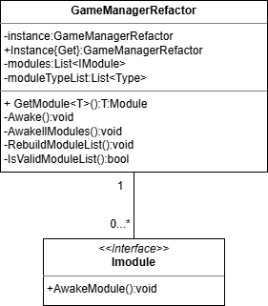
1. GameManagerRefactor là gì?
GameManagerRefactor là manager cấp cao nhất của game.
Nó không xử lý gameplay, mà dùng để quản lý các hệ thống toàn cục của game.
Có thể hiểu ngắn gọn:
GameManagerRefactor = nơi khởi tạo và quản lý các hệ thống nền (infrastructure).

2. GameManagerRefactor làm gì?
GameManagerRefactor có các nhiệm vụ chính:
- Khởi tạo các module khi game bắt đầu
- Đảm bảo mỗi module chỉ có một instance duy nhất
- Gọi vòng đời AwakeModule() cho từng module
- Cho phép các hệ thống khác truy xuất module thông qua GetModule<T>()

3. Module (IModule) là gì?
Module là một hệ thống toàn cục của game.
Đặc điểm của module:
- Không phụ thuộc scene
- Tồn tại xuyên suốt vòng đời game
- Không chứa gameplay trực tiếp
- Được quản lý bởi GameManagerRefactor
Mỗi module phải implement interface IModule và định nghĩa:
AwakeModule()

4. Vòng đời hoạt động (rút gọn)
Thứ tự hoạt động:
- Game bắt đầu
- GameManagerRefactor.Awake()
- GameManager tạo danh sách module
- Gọi AwakeModule() cho từng module
- Scene load / unload
- Module vẫn tồn tại
⚠️ AwakeModule() chỉ được gọi một lần duy nhất.

5. Truy xuất module
Các hệ thống khác không tự tạo module, mà phải lấy từ GameManagerRefactor:
EventBus eventBus = GameManagerRefactor.Instance.GetModule<EventBus>();

6. Những điều KHÔNG được làm
GameManagerRefactor không nên:
- Chứa logic gameplay
- Điều khiển player, enemy, UI
- Xử lý input trực tiếp
Gameplay nên giao tiếp gián tiếp thông qua module.

7. Tóm tắt nhanh
- GameManagerRefactor = bộ khung kiến trúc
- Module = hệ thống toàn cục
- Gameplay không nằm trong GameManagerRefactor
- Kiến trúc giúp code rõ ràng, dễ mở rộng

